Министерство образования и науки Республики Башкортостан

Государственное автономное профессиональное образовательное учреждение

Уфимский колледж статистики, информатики и вычислительной техники

ОТЧЁТ

по производственной практике

по модулю ПМ.02 Осуществление интеграции программных модулей

по специальности 09.02.07 Информационные системы и программирование

|  |  |
| --- | --- |
| Заведующий Центром  профессиональной карьеры  _______________/ А. Г. Анастасьев / | Руководитель практики  от предприятия  ____________/ Ю. Х. Хакимов /  подпись ФИО  М.П. |
| Руководитель практики  от учебного заведения  ______________/ C. А. Каюмов /  подпись ФИО | Студент группы 19П-3  ___________/ A.A Климчук/  подпись ФИО  «___» _________________2023 год |

УФА — 2023 год

# СОДЕРЖАНИЕ

лист

Введение 3

1 Характеристика предприятия 4

2 Техническое задание 8

3 Описание предметной области 14

4 Проектирование программного продукта 17

5 Описание входной информации 24

6 Описание выходной информации 26

7 Описание структуры базы данных 27

8 Контрольный пример 29

9 Разработка программного продукта 30

10 Тестирование программного продукта 32

11 Техническая документация 41

Заключение 54

Список использованных источников 55

Приложение А 59

Приложение B 61

# ВВЕДЕНИЕ

Информационные технологии все больше и больше затрагивают сферы деятельности человека. Они применяются в работе различных организаций, чтобы уменьшить затраты, время на обработку данных, и увеличить производительность труда.

В современном мире ПО является неотъемлемой частью нашей жизни. Однако, с каждым годом количество программных модулей, которые используются для решения различных задач, растёт в геометрической прогрессии. Это приводит к необходимости интеграции множества таких модулей, что дает возможность их эффективного взаимодействия друг с другом.

Интеграция программных модулей - это процесс объединения нескольких отдельных программных модулей в единый комплекс с целью обеспечения более эффективной работы системы в целом. Этот процесс требует тщательного планирования и направлен на увеличение производительности, надежности и функциональности ПО. Обзор методов и инструментов, используемых для реализации интеграции программных модулей, поможет понять важность этого процесса для успешной работы программных систем.

# Характеристика предприятия

## Характеристика организационной и функциональной структуры

Башкирский регистр социальных карт, который был основан в 2007 году. Главной разработкой регистра стал электронный журнал. С его помощью родители могут следить за общими показателями учебы и видеть время, когда ученик посещает школьное учреждение. Работа электронного журнала БРСК позволяет видеть, какую еду брал школьник в столовой на обед.

Компания предоставляет широкий спектр услуг: информационная безопасность, IT-услуги, удостоверяющий центр, продажа, регистрация, перерегистрация и обслуживание контрольно-кассовой техники, сопровождение автоматизированной информационной системы "Образование", а также многофункциональные карточные продукты: карта школьника, карта сотрудника, транспортная карта.

Компания занимает ведущее место в Республике Башкортостан среди организаций, оказывающих услуги в сфере информационных-коммуникационных технологий, создания защищенных систем обработки и хранения данных, разработки, модернизации и поддержки автоматизированных систем различного масштаба и уровня сложности, предоставления государственных услуг в электронной форме. Наиболее крупным и значимым проектом является «Социальная карта Башкортостана».

Структура отдела и рабочего места представлены на рисунках 1.1 и 1.2.

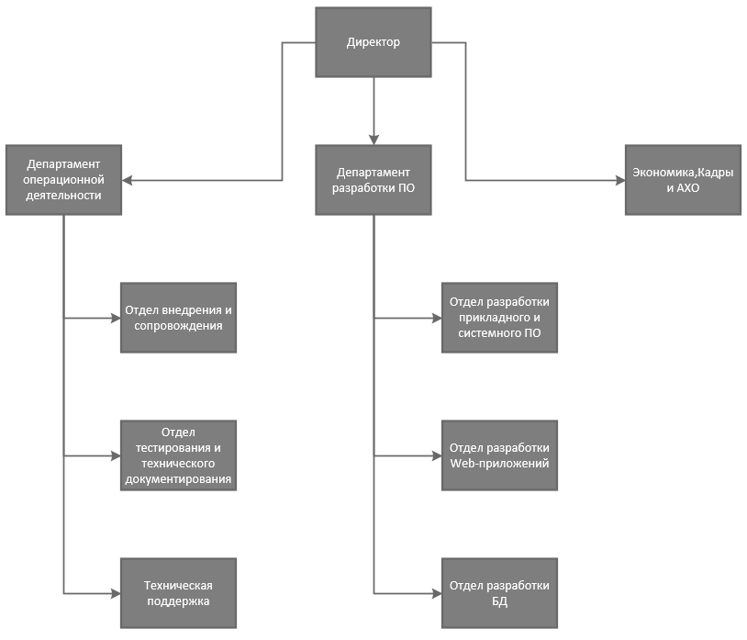

Рисунок 1.1 — Организационная структура предприятия

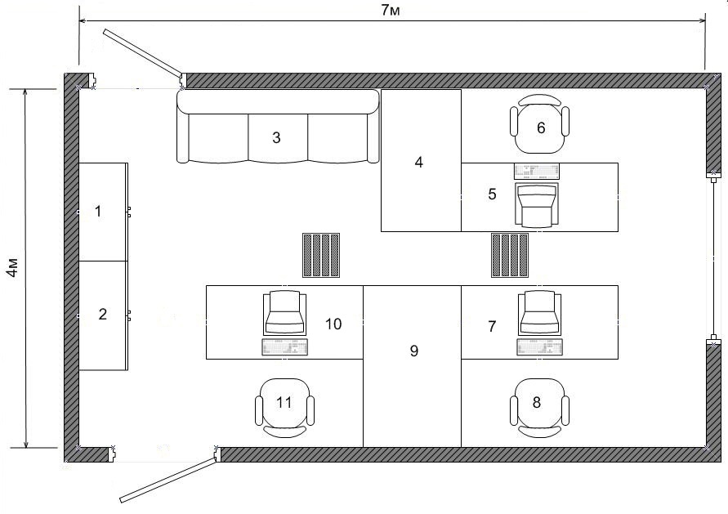

Рисунок 1.2 — Организация рабочего места

## Анализ аппаратного обеспечения

Составные части персонального компьютера:

Внешние устройства:

* мышь (Genius NetScroll 100);
* клавиатура (Qcyber TKL);
* монитор Samsung 203V5LSB26.

Составляющие системного блока:

* процессор Intel Core 2 Quad Q9650 (3 ГГц, 4 ядра);
* оперативная память DDR2 4 ГБ;
* хранение информации 1024 ГБ SSD;
* видеокарта NVIDIA GeForce GTX 650 (1 ГБ);
* операционная система Windows 10 Pro 64-bit.

## Программное обеспечение

* Visual Studio Code — Текстовый редактор, разработанный Microsoft для Windows, Linux и macOS. Позиционируется как «лёгкий» редактор кода для кроссплатформенной разработки веб- и облачных приложений. Включает в себя отладчик, инструменты для работы с Git, подсветку синтаксиса, IntelliSense и средства для рефакторинга;
* Docker Engine (Core) — ядро сервиса контейнеризации, необходимое для запуска приложений, обернутых в контейнер. Позволяет легко настроить локальную, независимую от основной, среду исполнения приложения, установить необходимые зависимости и автоматизировать задачи по поддержке и обновлению опубликованного приложения;
* PostgreSQL — это объектно-реляционная система управления базами данных с открытым исходным кодом (ORDBMS), которая широко используется для хранения, поиска и анализа данных. Это мощная и гибкая СУБД, поддерживающая широкий спектр функций и возможностей.

## Анализ сетевого обеспечения компании

Структура сетевого обеспечения компании представлено на рисунке 1.4.1.

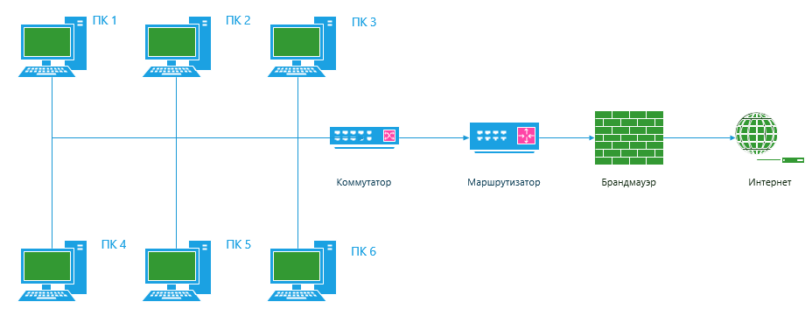

Рисунок 1.4.1 — структура сетевого обеспечения

# Техническое задание

## Введение

Наименование программы — «Shori». Программа предназначена для организации учета и упрощения совершения покупки и продажи одежды.

## Основания для разработки

Разработка выполняется на основе сформированного задания по производственной практике.

## Назначение разработки

Автоматизированный программный продукт «Shori» должен быть предназначен для организации учета и упрощения совершения покупки и продажи одежды. Информация о категориях, ролях заносится в базу данных. Пользователями программы являются клиенты, менеджеры и администратор. Администратор имеет возможность добавлять, удалять менеджеров. Менеджер имеет возможность добавлять, удалять, изменять товар. Клиенты имеют возможность просмотра каталога товаров, возможность фильтровать список товаров, добавлять товар в корзину, подтвердить оплату заказа, после чего ему должен выдаваться чек

## Требования к программе или программному изделию

### Требования к функциональным характеристикам

#### Требования к составу выполняемых функций

Автоматизированная информационная система «Shori» должна обеспечивать выполнение функций:

- возможность просмотра каталога товаров;

- возможность сортировки товара по определённому условию

- возможность добавление, удаление, изменение товара;

- возможность авторизоваться;

- возможность добавление товара в корзину;

- возможность редактирование корзины;

- возможность оставить комментарий под товаром;

- формирование чека.

#### Требования к организации входных и выходных данных

Входными данными для программы являются:

* прайс-лист;
* товар;
* сведения о клиентах.

Выходным документом является чек о совершенной покупке.

#### Требования к временным характеристикам

Требования к временным характеристикам программы не предъявляются.

### Требования к надежности

#### Требования к обеспечению надёжного (устойчивого) функционирования программы

Надежное (устойчивое) функционирование программы должно быть обеспечено выполнением Заказчиком совокупности организационно-технических мероприятий, перечень которых приведен ниже:

* организацией бесперебойного питания технических средств;
* использованием лицензионного программного обеспечения;

#### Время восстановления после отказа

Время восстановления после возникновения отказа, вызванного внешними факторами, не приводящими к фатальным сбоям операционной системы (не крахом), не должно превышать 15 минут при условии соблюдения условий эксплуатации технических и программных средств.

Время восстановления после отказа, вызванного неисправностью технических средств, фатальным сбоем (крахом) операционной системы, не должно превышать времени, требуемого на устранение неработоспособности технических средств и переустановки подверженных неисправностям программных средств.

### Условия эксплуатации

#### Климатические условия эксплуатации

Специальные условия не требуются.

#### Требования к видам обслуживания

Программа не требует проведения каких-либо видов обслуживания.

#### Требования к численности и квалификации персонала

При установке, развертывании и настройке системы необходим системный администратор.

Системный администратор должен иметь профильное образование и обладать навыками работы с серверными ОС и их обслуживания. В перечень задач, выполняемых системным администратором, должны входить:

* настройка окружения;
* проведение технического обслуживания сервера.

### Требования к составу и параметрам технических средств

В состав технических средств должен входить компьютер, включающий в себя (не менее):

* 2 ядерный процессор с тактовой частотой 2ГГц;
* оперативную память объёмом 4Гб;
* твердотельный накопитель объёмом 50Гб.

### Требования к информационной и программной совместимости

#### Требования к информационным структурам и методам решения

Требования к информационным структурам на входе и выходе, а также к методам решения не предъявляются.

#### Требования к исходным кодам и языкам программирования

Исходные коды программы должны быть реализованы на языке программирования JS, с использованием технологии Vue 3.

#### Требования к программным средствам, используемым программой

Системные программные средства, используемые программой, должны быть представлены лицензионной локализованной версией ОС.

#### Требования к защите информации и программ

Подключение к веб-сайту должно производиться через защищённый протокол (HTTPS) посредством технологии SSL.

### Требования к маркировке и упаковке

Специальные требования не предъявляются.

### Требования к транспортированию и хранению

Требования не предъявляются.

### Специальные требования

Программа должна обеспечивать взаимодействие с пользователем (оператором) посредством графического пользовательского интерфейса. Графический интерфейс должен автоматически подстраиваться под размеры устройства пользователя.

## Требования к программной документации

В состав программной документации должны входить:

* техническое задание;
* протоколы тестирования программы;
* руководство пользователя;
* руководство программиста.

## Технико-экономические показатели

Ориентировочная экономическая эффективность не рассчитывается.

## Стадии и этапы разработки

Разработка должна быть разделена на три стадии:

* формирование технического задания;
* проектирование и разработка;
* внедрение.

На стадии «Формирования технического задания» должно быть согласовано и утверждено настоящее техническое задание.

На стадии «Проектирование и разработка» должны быть выполнены перечисленные ниже этапы работ:

* разработка программы;разработка программной документации:
* испытания программы.

На стадии «Внедрение» должен быть выполнен этап разработки «Подготовка и передача программы».

Содержание работ по этапам:

На этапе разработки технического задания должны быть выполнены перечисленные ниже работы:

* постановка задачи;
* определение и уточнение требований к техническим средствам;
* определение требований к программе;
* определение стадий, этапов и сроков разработки программы и документации на нее;
* выбор языков программирования;
* согласование и утверждение технического задания.

На этапе разработки программы должна быть выполнена работа по программированию (кодированию) и отладке программы.

На этапе разработки программной документации должна быть выполнена разработка программных документов в соответствии с требованиями ГОСТ 19.101-77.

На этапе испытаний программы должны быть выполнены перечисленные ниже виды работ:

* разработка, согласование и утверждение порядка и методики испытаний;
* проведение приемо-сдаточных испытаний;
* корректировка программы и программной документации по результатам испытаний.

На этапе подготовки и передачи программы должна быть выполнена работа по подготовке и передаче программы и программной документации в эксплуатацию на объектах заказчика.

## Порядок контроля и приёмки

Приемосдаточные испытания программы должны проводиться согласно разработанной исполнителем и согласованной заказчиком «Программы и методики испытаний».

Ход проведения приемо-сдаточных испытаний заказчик и исполнитель документируют в протоколе испытаний.

На основании протокола испытаний исполнитель, совместно с заказчиком, подписывают акт приемки-сдачи готовой программы в эксплуатацию.

# Описание предметной области

Пусть требуется разработать информационную систему для интернет магазина одежды. Система должна предусматривать режимы ведения базы данных одежды, которая отображает сведения о характеристиках и ценах. Клиент может зарегистрироваться, чтобы добавлять товары в корзину.

При регистрации пользователя должна заполняться информация о пользователе.

Пользователь должен характеризоваться следующими параметрами:

* код пользователя;
* логин;
* пароль;
* емайл;
* роль.

У каждого пользователя есть своя роль. Роль характеризуется следующими параметрами:

- код роли;

- название роли.

Для пользователя должна быть реализован выбор товаров, который характеризуется следующими параметрами:

- код товара;

- цена;

- описание товара;

- старая цена;

- код категории.

У каждого товара есть своя категория. Категория характеризуется следующими параметрами:

- код категории;

- название категории.

У каждого товара есть свои комментарии. Комментарии характеризуются следующими параметрами:

- код комментария;

- текст комментария;

- количество лайков;

- код продукта

- код пользователя;

- дата добавления.

Чтобы покупатель имел возможность выбрать несколько товаров и добавить в корзину, должна будет реализован корзина товара:

- код корзины товара;

- код корзины;

код товара.

Заказ формируется из корзины. Корзина характеризуется следующими параметрами:

- код корзины;

- код пользователя.

Предусмотреть следующие ограничение на информацию в системе:

1. В полях, таких как цена, скидка должны встречаться только цифры;
2. Незарегистрированный пользователь не может купить товар;

В системе должны будут реализованы 4 пользователя: гость, клиент, менеджер и администратор. Функции незарегистрированного пользователя:

- просмотр каталога товаров;

- возможность зарегистрироваться.

Функции зарегистрированного пользователя:

- все функции незарегистрированного пользователя;

- возможность изменения товаров в корзине;

- возможность сохранить товары в корзине;

* сформировать чек после заказа.

Для менеджера должен быть реализован следующий функционал:

- все функции зарегистрированного пользователя;

* редактирования товара;
* удаления товара;
* добавить новую товар.

Для администратора должен быть реализован следующий функционал:

* добавления нового менеджера;
* удаления менеджера.

## Функциональная модель предметной области

Функциональная модель – набор регламентов бизнес-процессов, подлежащих автоматизации в рамках разрабатываемой системы. Функциональная модель разрабатывается с целью выявления базовых функций и их взаимосвязи. Для построения функциональной модели используется стандарт IDEF0.

Контекстная диаграмма является вершиной древовидной структуры и представляет общую функцию системы и ее взаимосвязь с внешним миром. Функциональная модель бизнес-процессов представлена на рисунке 3.1.1.

Рисунок 3.1.1 — Функциональная модель бизнес-процессов

Декомпозиция функциональной модели представлена на рисунке 3.1.2.

Рисунок 3.1.2 — Декомпозиция функциональной модели

## Перечень входных документов

В число обязательных входных документов, необходимых для заполнения базы данных входят:

* прайс-лист;
* товар.

## Перечень выходных файлов

Выходным файлом является чек о совершенной покупке. Выходной файл генерируется по определённому в программе шаблону и транслируется в файл разметки HTML5, содержащий выбранные данные с учётом примечаний.

# Проектирование программного продукта

## Диаграмма прецедентов

Диаграмма прецедентов — диаграмма, отражающая отношения между актерами и прецедентами и являющаяся составной частью модели прецедентов, позволяющей описать систему на концептуальном уровне. Диаграмма прецедентов представлена на рисунке Диаграмма прецедентов представлена на рисунке 4.1.

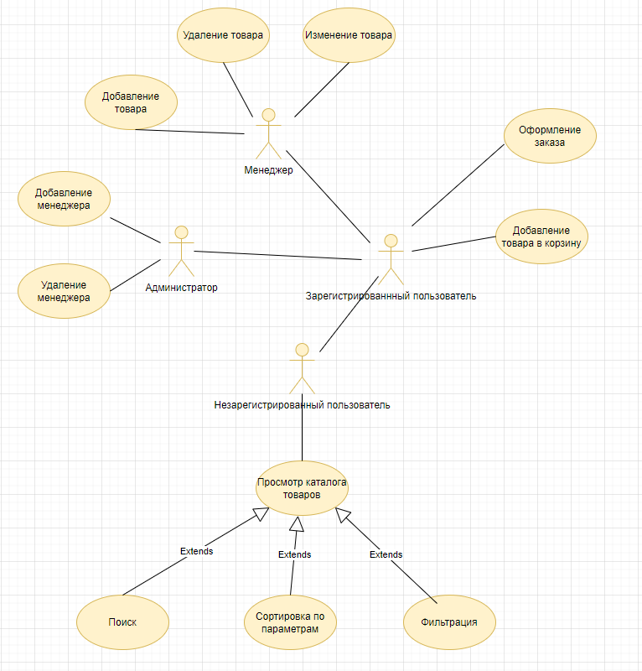

Рисунок 4.1 — Диаграмма прецедентов

## Диаграмма классов

Диаграммы классов показывают набор классов, интерфейсов, а также их связи. Диаграммы этого вида чаще всего используются для моделирования объектно-ориентированных систем. Они предназначены для статического представления системы. Поскольку язык программирования, используемый для написания программы, является процедурным, некоторые модули будут представлены как классы. Диаграмма представлена на рисунке 4.2.

Диаграмма классов представлена на рисунке 4.2.1.

Рисунок 4.2.1 — Диаграмма классов

## Диаграмма активности

Диаграмма активностей - один из доступных видов диаграмм, отражает динамические аспекты поведения системы. По существу, эта диаграмма представляет собой блок-схему, которая наглядно показывает, как поток управления переходит от одной деятельности к другой. На рисунке 4.5 изображена диаграмма активностей.

Диаграмма активности представлена на рисунке 4.3.1.

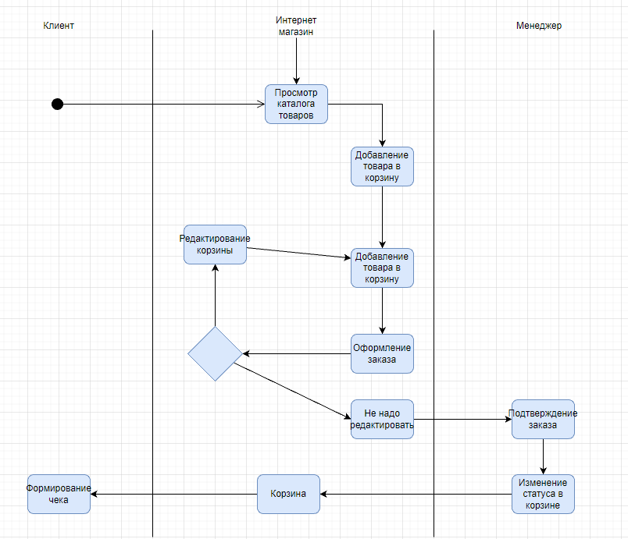Рисунок 4.3.1 — Диаграмма активности

## Диаграмма последовательности

Диаграмма последовательности — UML-диаграмма, на которой для некоторого набора объектов на единой временной оси показан жизненный цикл объекта и взаимодействие актеров информационной системы в рамках прецедента.

Диаграмма последовательности представлена на рисунке 4.4.1.

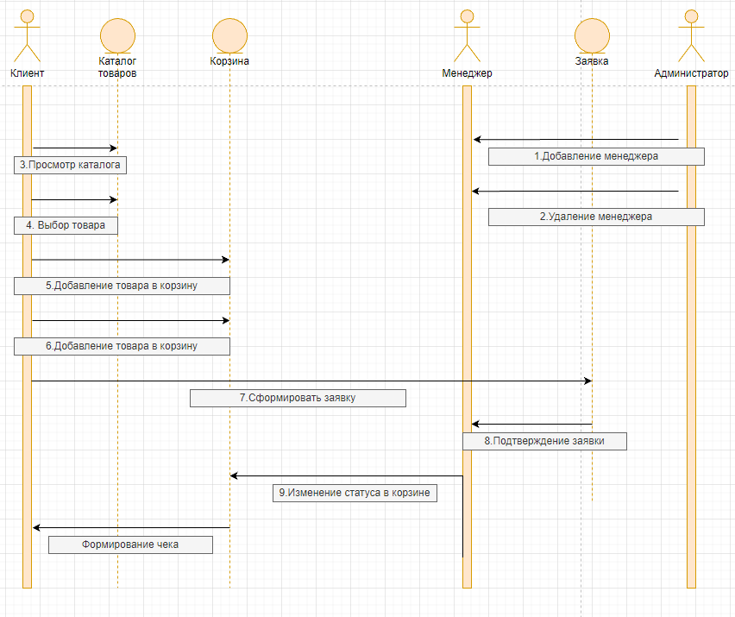

Рисунок 4.4.1 — Диаграмма последовательности

# Описание входной информации

Входным документом для формирования чека будет являться информация о заказе клиента, и следующие документы: прайс лист, товар. описание которого приводится в таблице 5.1

Таблица 5.1 описание входные данных

|  |  |  |
| --- | --- | --- |
| Наименование документа (шифр) | Дата поступления документа | Откуда поступает документ |

|  |  |  |
| --- | --- | --- |
| 1 | 2 | 3 |
| Прайс лист | При поступлении товара | От администрации магазина |
| Товар | При поступлении товара | От администрации магазина |
| Сведение о клиентах | При обращении | От клиента |

# Описание выходной информации

Выходным документом будет являться чек о совершенной покупке Описание выходных документов представлено в таблице 6.1.

Таблица 6.1 – описание выходных документов

|  |  |  |  |  |  |  |
| --- | --- | --- | --- | --- | --- | --- |
| Наименование документа (шифр) | Периодичность выдачи документа | Кол-во экз. | Куда передаются | Поля сортировки | Поля группировки | Итоги |
| Чек | По запросу |  | Пользователю | - | - | Чек |

Шаблон выходного документа представлен на рисунке 6.1.

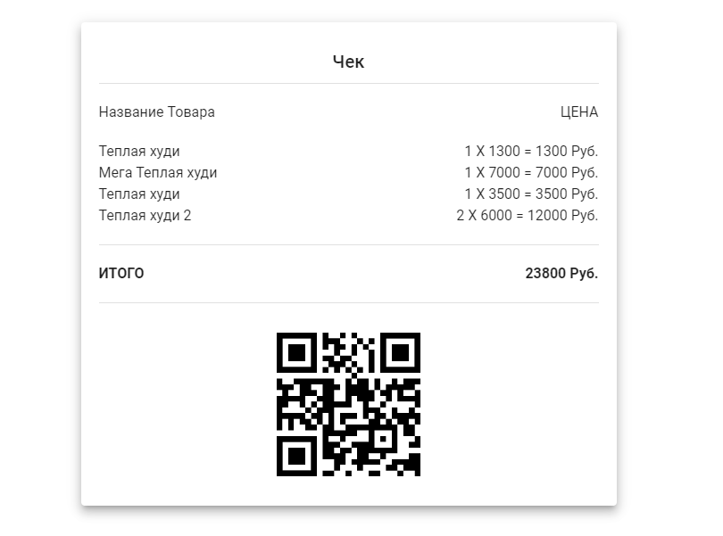

Рисунок 6.1 — Шаблон выходного документа

# Описание структуры базы данных

Этап описания структуры базы данных необходим для описания набора характеристик, которые необходимы для определения способов физического хранения и использования БД.

В разработке для создания базы данных будет использована СУБД PostgreSQL.

В таблицах 7.1 — 7.7 приведены описания сущностей базы данных.

Таблица 7.1 — User (Пользователи)

|  |  |  |  |  |
| --- | --- | --- | --- | --- |
| Имя поля | Описание поля | Тип данных | Размер поля | Тип ключа (PK, FK) |
| id | Идентификатор пользователя | Integer | 4 | PK |
| login | Логин | Text | 65,535 |  |
| password | Название пары | Text | 65,535 |  |
| email | ФИО преподавателя | Text | 65,535 |  |
| role_id | Идентификатор роли пользователя | Integer | 4 | FK |

Таблица 7.2 — Role (Роль)

|  |  |  |  |  |
| --- | --- | --- | --- | --- |
| Имя поля | Описание поля | Тип данных | Размер поля | Тип ключа (PK, FK) |
| id | Идентификатор роли | Integer | 4 | PK |
| name | Название роли | Text | 65,535 |  |

Таблица 7.3 — Product (Товар)

|  |  |  |  |  |
| --- | --- | --- | --- | --- |
| Имя поля | Описание поля | Тип данных | Размер поля | Тип ключа (PK, FK) |
| id | Идентификатор товара | Integer | 4 | PK |
| title | Название товара | Text | 65,535 |  |
| price | Цена товара | Integer | 4 |  |
| oldPrice | Старая цена товара | Integer | 4 |  |
| count | Количество | Integer | 4 |  |
| img | Картинка | Text | 65,535 |  |
| belongs | Принадлежность | Text | 65,535 |  |
| category_id | Идентификатор категории | Integer | 4 | FK |

Таблица 7.4 — Category (Категория)

|  |  |  |  |  |
| --- | --- | --- | --- | --- |
| Имя поля | Описание поля | Тип данных | Размер поля | Тип ключа (PK, FK) |
| id | Идентификатор категории | Integer | 4 | PK |
| name | Название категории | Text | 65,535 |  |

Таблица 7.5 — Comments (Комментарии)

|  |  |  |  |  |
| --- | --- | --- | --- | --- |
| Имя поля | Описание поля | Тип данных | Размер поля | Тип ключа (PK, FK) |
| id | Идентификатор комментария | Integer | 4 | PK |
| date | Дата добавления | timestamp |  |  |
| description | Текст комментария | Text | 65,535 |  |
| likes | Количество лайков | Integer | 4 |  |
| user_id | Идентификатор пользователя | Integer | 4 | FK |
| product_id | Идентификатор товара | Integer | 4 | FK |

Таблица 7.6 — Basket (Корзина)

|  |  |  |  |  |
| --- | --- | --- | --- | --- |
| Имя поля | Описание поля | Тип данных | Размер поля | Тип ключа (PK, FK) |
| id | Идентификатор корзины | Integer | 4 | PK |
| user_id | Идентификатор пользователя | Integer | 4 | FK |

Таблица 7.7 — BasketProduct (Корзина-товар)

|  |  |  |  |  |
| --- | --- | --- | --- | --- |
| Имя поля | Описание поля | Тип данных | Размер поля | Тип ключа (PK, FK) |
| id | Идентификатор корзины | Integer | 4 | PK |
| product_id | Идентификатор товара | Integer | 4 | FK |
| basket_id | Идентификатор корзины | Integer | 4 | FK |
| count | Количество | Integer | 4 |  |

ER-диаграмма, содержащая отношения между отдельными сущностями, представлена на рисунке 7.1.

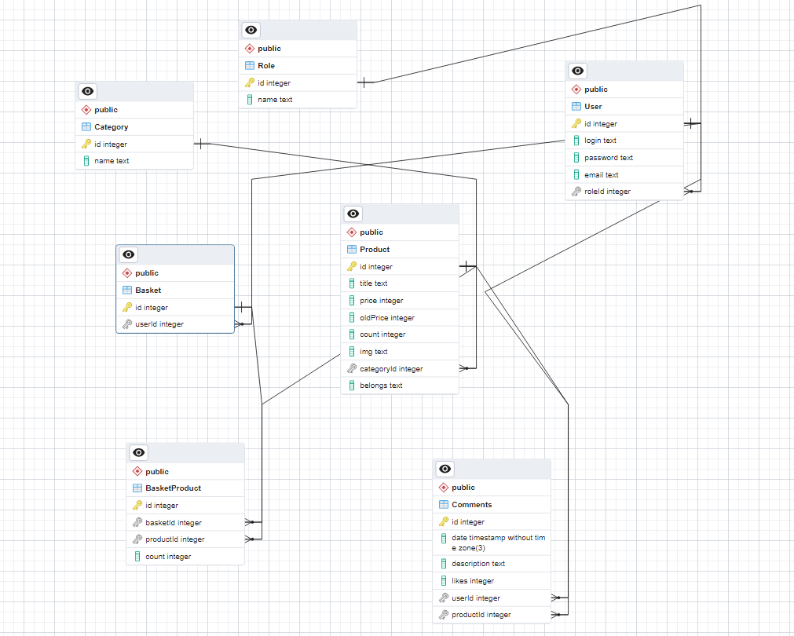

Рисунок 7.1 — ERD-диаграмма базы данных

# Контрольный пример

Контрольный пример позволяет осуществить проверку функционирования программного обеспечения, в котором известны входные данные и результат работы. Контрольный пример представлен в приложении Входные данные контрольного примера представлены в приложении A, таблицы А.1 — А.4. Выходные данные контрольного примера представлены в приложении B, таблицы B.1 — B.3.

# Разработка программного продукта

Программа «Shori» написана на языках программирования JavaScript. В качестве фреймворка для создания решения используется Vue 3.

Технология Vue была выбрана как одна из наиболее перспективных в сфере клиентской веб-разработки, кроме того, она официально используется в организации. Для написания приложения была выбрана 3 версия фреймворка.

В качестве системы управления для будущей базы данных используется PostgreSQL. Он обладает широким набором возможностей, является решением с открытым исходным кодом и обладает широкой и богатой документацией.

В качестве среды разработки использована Visual Studio Code.

На рисунке 9.1 представлена иерархическая модульная схема.

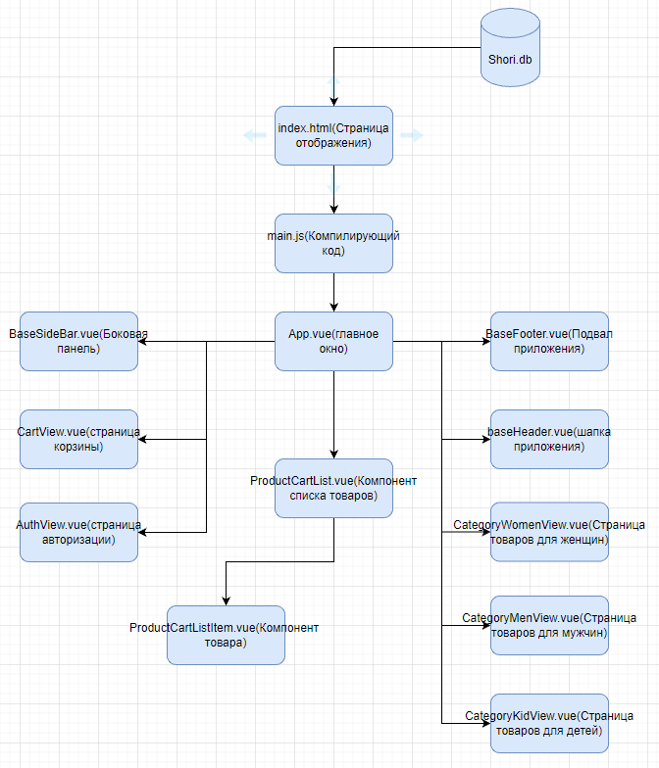

Рисунок 9.1 — Модульная схема программы

Полное описание модулей, включая процедуры представлено в таблице 9.1.

Таблица 9.1 — Описание модулей

|  |  |  |
| --- | --- | --- |
| Процедуры | | Назначение |
| 1 | | 2 |
| Модуль Index.html (Страница отображения) – Компиляция кода и построение страницы | | |
| Main.js (Компилирующий код) – Компиляция JavaScript код | | |
| App.vue (Главное окно) – Отображение всех vue элементов | | |
| views/UploadView.vue | Страница загрузки файлов | |
| views/ CategoryMenView.vue | Страница категории мужчин. | |
| views/ CategoryWomenView.vue | Страница категории женщин | |
| views/CategoryKidsView.vue | Страница категории детей | |
| views/AuthView.vue | Страница авторизации | |
| views/CartView.vue | Страница корзины | |
| BaseSidebar.vue | Компонент представляющий боковую панель с категориями | |
| BaseHeader.vue | Компонент представляющий шапку приложения | |
| BaseFooter.vue | Компонент представляющий подвал приложения | |
| TotalSum.vue | Компонент представляющий итоговую стоимость всех товаров в корзине | |
| ModalBtn.vue | Компонент представляющий кнопку для показа модального окна | |
| ProductAddModal.vue | Компонент представляющий модальное окно для добавление товара | |
| ProductCartList.vue | Компонент представляющий список товаров | |
| ProductCartListItem.vue | Компонент представляющий элемент списка товаров | |
| ProductSort.vue | Компонент представляющий категории товаров | |

# Тестирование программного продукта

В ходе тестирования программного продукта на корректных и некорректных данных не было обнаружено ошибок, которые влияли бы на работу самого программного продукта и всей системы.

В таблицы 10.1 предоставлена общая информация о тестировании.

Таблица 10.1 – общая информация о тестировании

|  |  |
| --- | --- |
| Название проекта | Shori |
| 1 | 2 |
| Номер версии | 1.0 |
| Имя тестера | Климчук Александр Андреевич |
| Даты тестирования | 08.04.2022 |

В таблице 10.2 предоставлен протокол тестирования авторизации на корректных данных.

Таблица 10.2 - Протокол тестирования авторизации на корректных данных

|  |  |
| --- | --- |
| Общая информация о тестировании | |
| Название проекта | Shori |
| Номер версии | 1.0 |
| Имя тестера | Климчук Александр Андреевич |
| Дата тестирования | 08.04.2022 |
| Описание информационных полей для тестирования | |
| Наименование | Описание |
| Test Case # | T1 |
| Приоритет тестирования | Высокий |
| Название тестирование | Проверка авторизации с корректными данными |
| Резюме тестирования | Необходимо добиться корректного поведения программы при введение корректных данных |

|  |  |
| --- | --- |
| 1 | 2 |
| Шаги тестирования | Переход на адрес с авторизацией |
| Вход в аккаунт |
| Данные тестирования | login: tot, password: 123 |
| Ожидаемый результат | Авторизуемся в аккаунт |
| Фактический результат | В результате тестирования выполнена успешная авторизация |
| Предпосылки | Открытие страницы авторизации |
| Постусловия | Система не зависает, находится в состоянии полной работоспособности |

Окно авторизации с введенными данными предоставлено на рисунке 10.2.

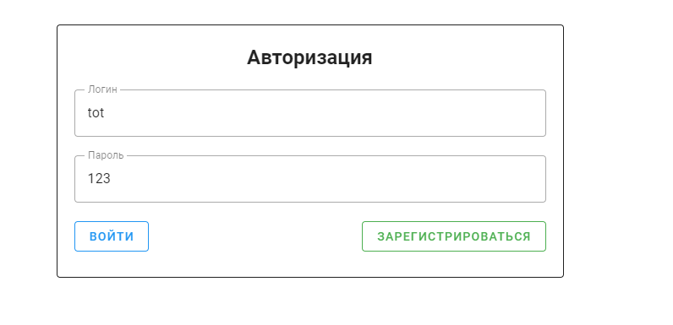

Рисунок 10.2 - Окно авторизации

Результат тестирования с успешной авторизацией предоставлен на рисунке 10.3.



Рисунок 10.3 – Окно с успешной авторизацией

Таблица 10.3 - Протокол тестирования получения чека

|  |  |
| --- | --- |
| Общая информация о тестировании | |
| Название проекта | Shori |
| Номер версии | 1.0 |
| Имя тестера | Климчук Александр Андреевич |
| Дата тестирования | 08.04.2022 |
| Описание информационных полей для тестирования | |
| Наименование | Описание |
| Test Case # | T2 |
| Приоритет тестирования | Высокий |
| Название тестирование | Проверка получения чека при заказе товара |
| Резюме тестирования | Необходимо добиться корректного поведения программы при заказе товара |
| Шаги тестирования | Переход на адрес со списком товаров |
| Добавление товара в корзине |
| Переход на адрес с корзиной |
| Оформить заказ |
| Данные тестирования | login: tot, password: 123 role: admin |
| Ожидаемый результат | Получим чек на товары, добавленные в корзину |

|  |  |
| --- | --- |
| 1 | 2 |
| Фактический результат | В результате тестирования мы получили чек с соответствующими данными |
| Предпосылки | Открытие страницы авторизации |
| Постусловия | Система не зависает, находится в состоянии полной работоспособности |

Результат тестирования с успешной получением чека предоставлен на рисунке 10.4.

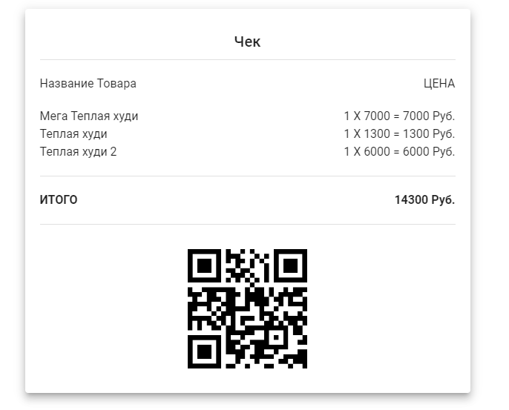

Рисунок 10.4 – Окно с чеком

# Техническая документация

Техническая документация состоит из руководства пользователя и программиста.

## Руководство пользователя

### Введение

Цель руководства заключается в расписании подробной инструкции и информации для пользователя, чтобы он смог самостоятельно пользоваться веб-приложением и правильно его эксплуатировал.

### Назначение и условия применения

Программа предназначена для клиентов и сотрудников

Для обеспечения корректной работоспособности приложения, необходимо использовать персональный компьютер, включающий в себя основную периферию, а также современный браузер, обеспечивающий выполнение JavaScript.

### Подготовка к работе

Чтобы начать работу с приложением, необходимо перейти в папку с проектом затем запустить локальный сервер для этого нужно перейти в папку server и в cmd прописать команду npm run server также для отображение интерфейса нам нужно запустить второй локальный сервер который находится в папке client, после перехода в папку нужно в cmd прописать команду npm run serve который запустит локальный сервер и после cmd предложит перейти по выбранному адресу,

Описание операций

При переходе на сайт открывается главная страница, у Незарегистрированного/зарегистрированного пользователя представленное на рисунке 3.3.1.

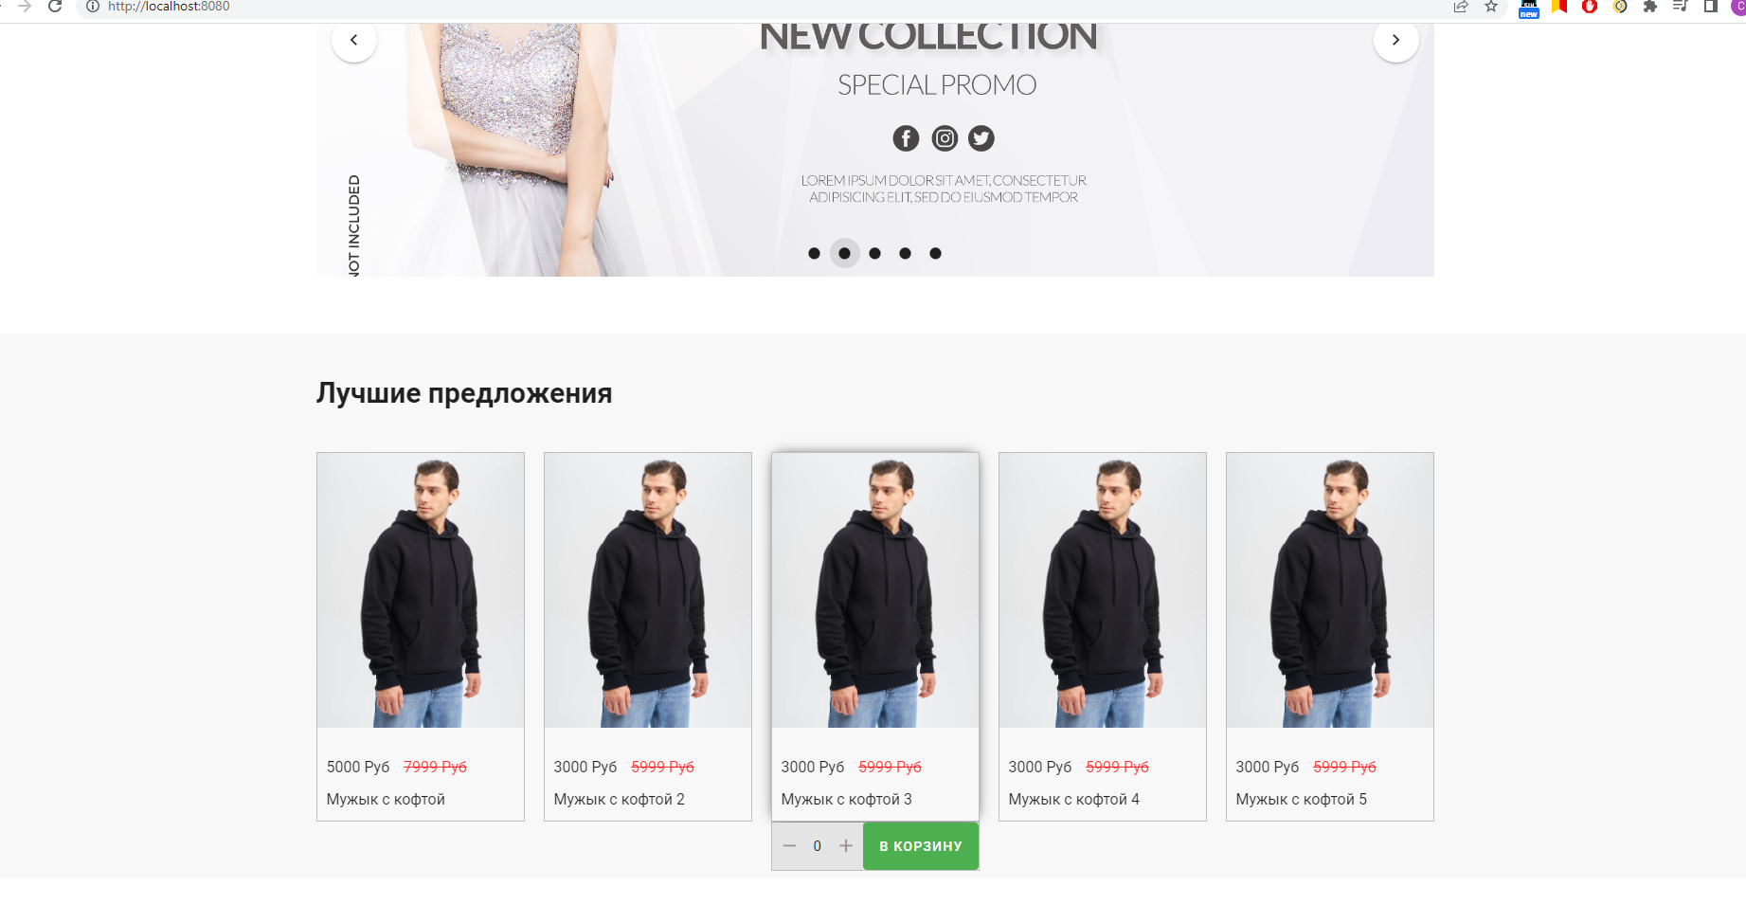

Рисунок 3.3.1 – Главная страница

У администратора на главной странице появляется возможность добавление, удаление, изменение товара, которое представлено на рисунке 3.3.2

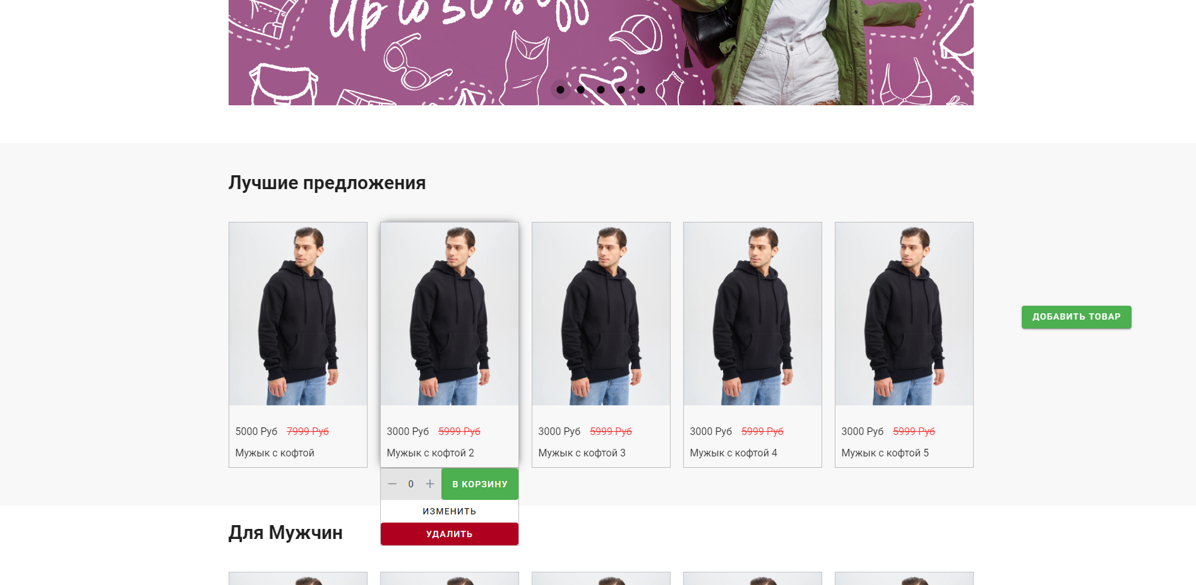

Нажав на кнопку добавить товар. Появиться модальное окно с возможность добавления товара, которое представлено на рисунке 3.3.3

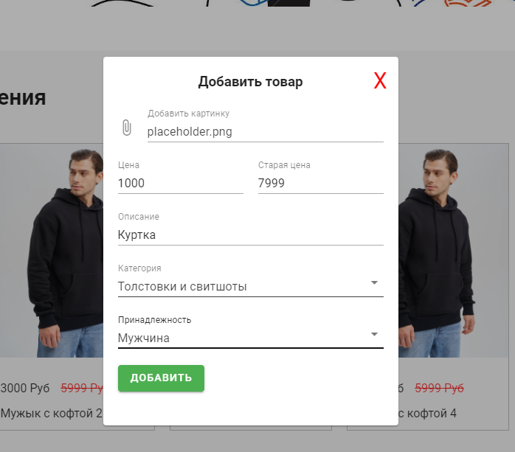

Рисунок 3.3.3 – Модальное окно с добавлением товара

После добавление товара есть возможность перейти в каталог товаров

который представлен у Незарегистрированного/зарегистрированного пользователя на рисунке 3.3.4

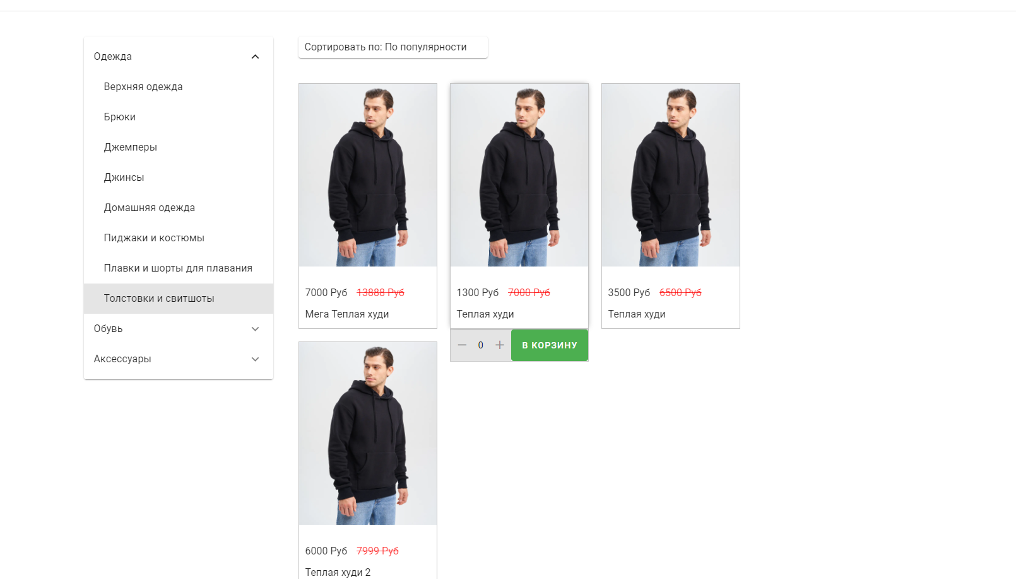

Рисунок 3.3.4 – Каталог товаров

У администратора появляется возможность добавление удаления изменения товара которая представлена на рисунке 3.3.5

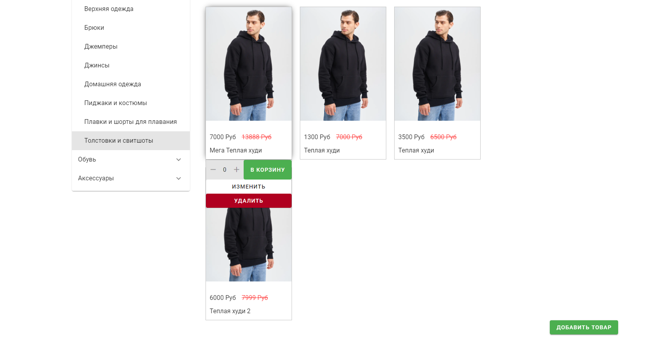

Рисунок 3.3.5 – Каталог товаров

При нажатии кнопки определенного товара “В корзину” этот товар помешается на страницу Корзина который представлен на рисунке 3.3.6

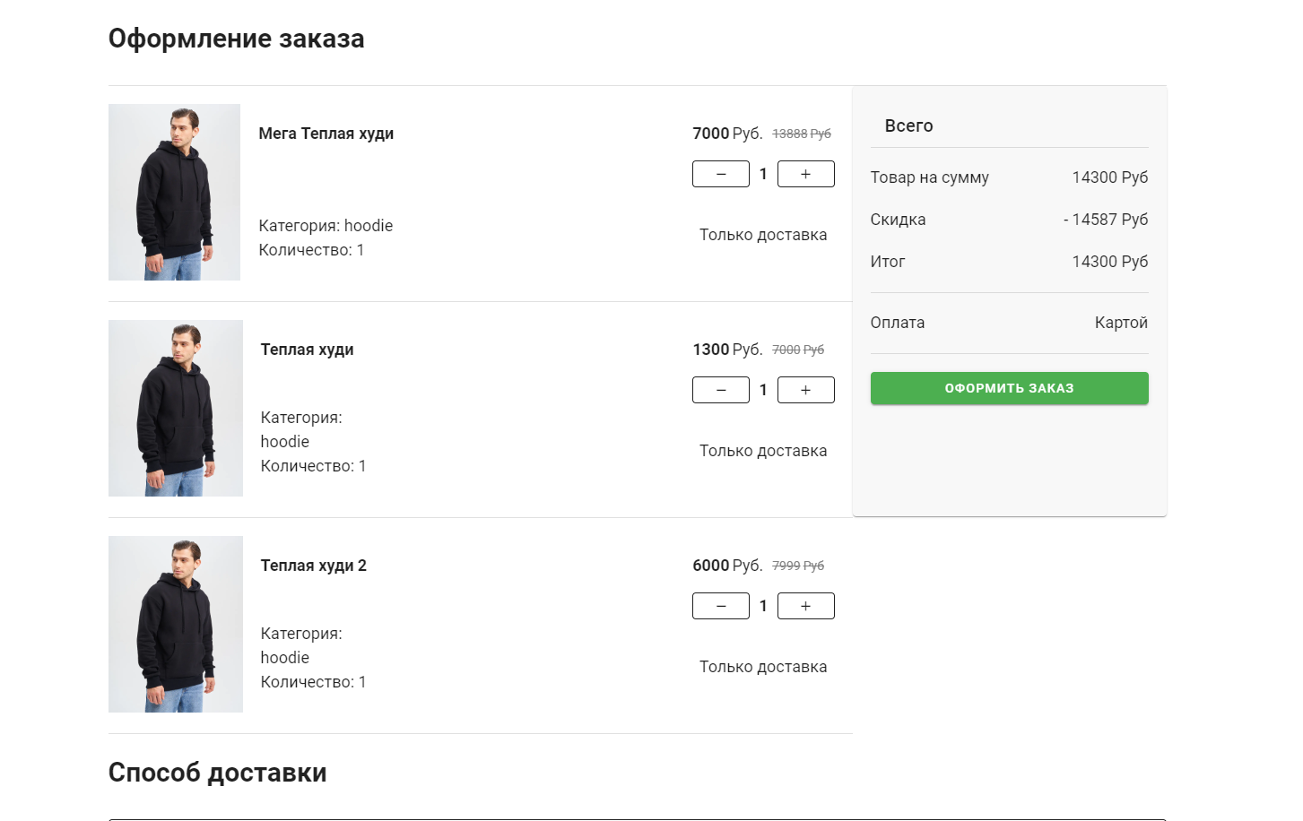

Рисунок 3.3.6 – Страница Корзина

При оформлении заказа мы попадаем на страницу Чек который представлен на рисунке 3.3.7

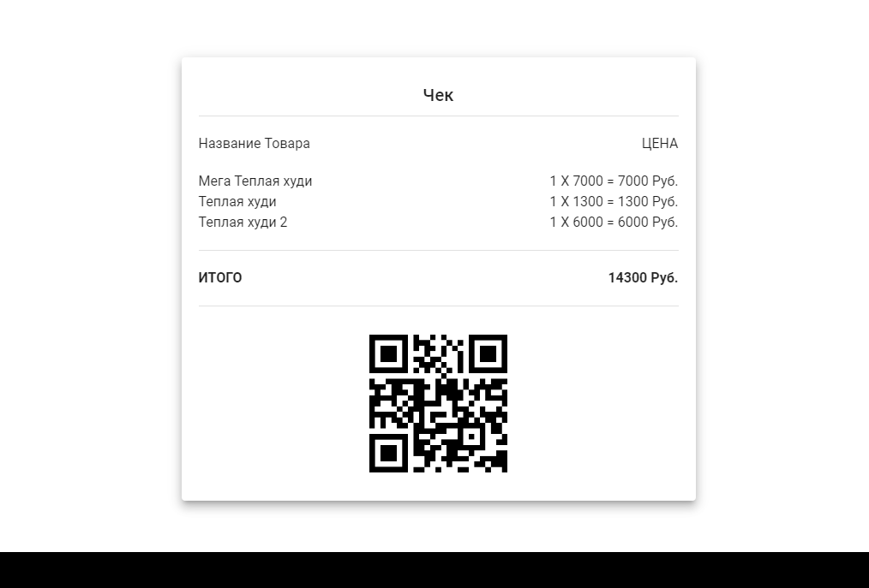

Рисунок 3.3.7 – Страница Чек

### Аварийные ситуации

В случае возникновения трудностей в эксплуатации ПО, рекомендуется обратиться к разработчику или сети Интернет.

### Рекомендации по освоению

В целом, пользовательский интерфейс приложения построен таким образом, чтобы минимизировать время освоения работы с приложением.

## Руководство программиста

### Назначение и условия применения программ

«Shori» является клиентской частью для интернет магазина. Располагает функциями для обращения к серверной части (PostgreSQL, Node Js)

Программа работает вместе с серверной частью и отдельно от неё бесполезна. Для запуска отдельного экземпляра приложения на локальном сервере требуются следующие компоненты (не менее):

* 2 ядерный процессор с тактовой частотой 2.2ГГц;
* оперативная память DDR3 4Гб;
* свободное место на накопителе 500Мб;
* операционная система Windows 8.1 x64 или Linux (Kernel 5.4.240);
* локальная среда исполнения Node.JS (16.X)

### Характеристика программы

Система рассчитана на круглосуточный режим работы в течение 365 дней в году.

### Обращение к программе

Программа не требует каких-либо параметров при запуске. Запуск осуществляется вызовом команды «npm run serve», для локального сервера на клиентской части и вызовом команды «npm run server» для локального сервера на серверной части

#### Процесс запуска приложения

Чтобы выполнить запуск приложения на стороне сервера необходимо выполнить ряд шагов:

* установить последнюю версию Node.JS на сервер;
* перейти в папку с приложением;
* в папке server запустить cmd;
* прописать npm run server;
* запустить сайт.

### Входные и выходные данные

Входным документом для формирования чека будет являться информация о заказе клиента, и следующие документы: прайс лист, товар. описание которого приводится в таблице 11.2.4.1.

Таблица 11.2.4.1– описание входные данных

|  |  |  |
| --- | --- | --- |
| Наименование документа (шифр) | Дата поступления документа | Откуда поступает документ |

|  |  |  |
| --- | --- | --- |
| 1 | 2 | 3 |
| Прайс лист | При поступлении товара | От администрации магазина |
| Товар | При поступлении товара | От администрации магазина |
| Сведение о клиентах | При обращении | От клиента |

Выходным документом будет являться чек о совершенной покупке Описание выходных документов представлено в таблице 11.2.4.2.

Таблица 11.2.4.2– описание выходных документов

|  |  |  |  |  |  |  |
| --- | --- | --- | --- | --- | --- | --- |
| Наименование документа (шифр) | Периодичность выдачи документа | Кол-во экз. | Куда передаются | Поля сортировки | Поля группировки | Итоги |
| Чек | По запросу |  | Пользователю | - | - | Чек |

Шаблон выходного документа представлен на рисунке 11.2.4.1.



Рисунок 11.2.4.1. Шаблон выходного документа

### Сообщения

В таблице 11.2.5.1 приведён полный перечень сообщений, которые может получить пользователь в процессе использования приложения.

Таблица 11.2.5.1 — Список сообщений

|  |  |
| --- | --- |
| Название | Описание |
| Пустая строка в требуемых полях | Введите данные |
| Пользователь не найден | Пользователь с таким логином и паролем не зарегистрирован в системе |

# ЗАКЛЮЧЕНИЕ

Производственная практика является одной из основных. Она проводится на предприятиях разных форм собственности, уровней технологии, организации производства, управление которых соответствует современным требованиям подготовки специалиста и полностью отвечает программе практики.

При прохождении практики в АО «Башкирский регистр социальных карт» были улучшены навыки проектирования и разработки программного продукта, углублены знания по работе с приложениями: PostgreSQL, Node.js, Vue.

Программный продукт имеет дружественный пользователю интерфейс, было написано руководство пользователя.

Для устранения ошибок программы были проведения тестирования разных функций программы, которые завершились успешно.

Результаты работы программы полностью совпали с выходными данными контрольного примера.

СПИСОК ИСПОЛЬЗОВАННЫХ ИСТОЧНИКОВ

1. Российская Федерация. Министерство образования и науки. ФГОС 09.02.07 Специальность «Информационные системы и программирование»: Приказ министерства образования и науки Российской Федерации от 9 декабря 2016 г. №1547 // Министерство образования и науки: офиц. сайт. URL: <https://minobrnauki.gov.ru> (дата обращения: 08.04.2023).
2. ГОСТ 34.601-90. Информационная технология. Комплекс стандартов на автоматизированные системы. Автоматизированные системы. Стадии создания: межгосударственный стандарт: утвержден и введён в действие постановлением Государственного комитета СССР по управлению качеством продукции и стандартам от 29.12.90 № 3469: введен взамен ГОСТ 24.601-86, ГОСТ 24.602-86: дата введения 1992-01-01. (Комплекс стандартов на автоматизированные системы). URL: <https://internet-law.ru/gosts/gost/10698> (дата обращения: 08.04.2023). Доступна на: Интернет и право: электронная база юрид. фирм.
3. ГОСТ ЕСПД 19.001-77. Единая система программной документации. Общие положения: межгосударственный стандарт: утверждён и введён постановлением Государственного комитета СССР по стандартам от 20 мая 1977 г. №1268: введён впервые: дата введения 1980-01-01. (Единая система программной документации). URL: https://internet-law.ru/gosts/gost/25115 (дата обращения: 08.04.2023). Доступна на Интернет и право: электронная база юрид. фирм.
4. ГОСТ ЕСПД 19.102-77. Единая система программной документации. Стадии разработки: межгосударственный стандарт: утверждён и введён в действие постановлением Государственного комитета стандартов Совета Министров СССР от 20 мая 1977 г. №1268: введён впервые: дата введения 1980-01-01. (Единая система программной документации). URL: [https://internet-law.ru/gosts/gost/25005](https://internet-law.ru/gosts/gost/25005/) (дата обращения: 08.04.2023). Доступна на Интернет и право: электронная база юрид. фирм.
5. ГОСТ ЕСПД 19.201-78. Единая система программной документации. Техническое задание. Требования к содержанию и оформлению: межгосударственный стандарт: утвержден и введён в действие постановлением Государственного комитета СССР по стандартам от 18 декабря 1978 г. №3351: введён впервые: дата введения 1980-01-01. (Единая система программной документации). URL: <https://internet-law.ru/gosts/gost/31884> (дата обращения: 08.04.2023). Доступна на Интернет и право: электронная база юрид. фирм.
6. ГОСТ ЕСПД 19.504-79. Единая система программной документации. Руководство программиста. Требования к содержанию и оформлению: межгосударственный стандарт: утверждён и введён в действие постановлением Государственного комитета СССР по стандартам от 12 января 1979 г. №74: введён впервые: дата введения 1980-01-01. (Единая система программной документации). URL: <https://internet-law.ru/gosts/gost/31293> (дата обращения: 08.04.2023). Доступна на Интернет и право: электронная база юрид. фирм.
7. ГОСТ ЕСПД 19.701-90. Единая система программной документации. Схемы алгоритмов, программ, данных и систем. Условные обозначения и правила выполнения: межгосударственный стандарт: утверждён и введён постановлением Государственного комитета СССР по управлению качеством продукции и стандартам от 26 декабря 1990 г. № 3294: введён впервые: дата введения 1992-01-01. (Единая система программной документации). URL: <https://internet-law.ru/gosts/gost/28346> (дата обращения: 08.04.2023). Доступна на Интернет и право: электронная база юрид. фирм.
8. ГОСТ Р 7.0.100—2018. Библиографическая запись. Библиографическое описание. Общие требования и правила составления: нац. стандарт Российской Федерации: утвержден и введен в действие приказом Федер. агентства по техн. регулированию и метрологии от 3 декабря 2018 г. № 1050-ст: введен впервые: дата введения 2019-07-01. (Система стандартов по информации, библиотечному и издательскому делу) // Кодекс: электрон, фонд правовой и норматив.-техн. информ. URL: https//docs.cntd.ru/document/1200161674 (дата обращения: 08.04.2023).
9. ГОСТ Р 7.0.108—2022. Система стандартов по информации, библиотечному и издательскому делу. Библиографические ссылки на электронные документы, размещенные в информационно-телекоммуникационных сетях. Общие требования к составлению и оформлению: национальный стандарт Российской Федерации: утверждён и введен приказом Федерального агентства по техническому регулированию и метрологии от 12 мая 2022 г. №284-ст: введён впервые: дата введения 2022-05-01. (Система стандартов по информации, библиотечному и издательскому делу). URL: <https://internet-law.ru/gosts/gost/70535> (дата обращения: 08.04.2023). Доступна на Интернет и право: электронная база юрид. фирм.
10. ГОСТ Р ИСО 9241-151-2014. Эргономика взаимодействия человек – система. Часть 151. Руководство по проектированию пользовательских интерфейсов сети Интернет: национальный стандарт Российской Федерации: утвержден и введен в действие приказом Федерального агентства по техническому регулированию и метрологии от 10 сентября 2014 г. №1057-ст: введен впервые: дата введения 2015-12-01. (Эргономика взаимодействия человек — система). URL: https://internet-law.ru/gosts/gost/59607 (дата обращения: 08.04.2023). Доступна на Интернет и право: электронная база юрид. фирм.
11. Хэнчетт, Э. Vue.js в действии: учебник / Э. Хэнчетт, Б. Листуон — Москва, Питер, 2020. — 304 с. — ISBN: 978-5-4461-1098-8 — URL: <https://znanium.com/catalog/document?id=378530> (дата обращения: 08.04.2023). — Текст: электронный.
12. Хортсманн, К. С. Современный JavaScript для нетерпеливых: учебник / К. С. Хортсманн — Москва, ДМК Пресс, 2021. — 288 с. — ISBN: 978-5-97060-177-8 — URL: <https://znanium.com/catalog/document?id=369593> (дата обращения: 08.04.2023). — Текст: электронный.
13. Шитов, В.Н. Проектирование и разработка интерфейсов пользователя: учебное пособие / В.Н. Шитов, К.Е. Успенский. — Москва: КНОРУС, 2023. — 296 с. (Среднее профессиональное образование). — ISBN 978-5-406-10392-0 URL: <https://book.ru/book/945981> (дата обращения: 18.01.2023). — Текст: электронный.
14. Мартин, Р. Чистый код: создания, анализ и рефакторинг. Библиотека программиста / Р. Мартин. — СПБ : Питер, 2020 — 464 c. — ISBN 978-5-4461-0960-9. — Текст: непосредственный.
15. Чулюкова, В.А. Проектирование баз данных. Практический курс : учебное пособие / В.А. Чулюков, И. Ф. Астахова, C.О. Башарина, О. А. Сидорова. — Москва : РУСАЙНС, 2022. — 164 с. — ISBN 978-5-4365-9130-8 — URL: <https://book.ru/book/943465> (дата обращения: 18.01.2023). — Текст : электронный.
16. Соломонов, Объектно-ориентированное программирование: лабораторный практикум / авт.-сост. Д. В. Соломонов. — Ставрополь: СКФУ,2018 — ISBN 932-5-456-92329-3. — URL : <https://book.ru/book/944438> (дата обращения: 18.01.2023). — Текст: электронный.
17. Макарова, Н.В. Основы Программирования : учебник / Н. В. Макарова, [Ю. Н. Нилова,](https://book.ru/extrasearch?author=+%D0%9D%D0%B8%D0%BB%D0%BE%D0%B2%D0%B0+%D0%AE.+%D0%9D.) [С. Б. Зеленина,](https://book.ru/extrasearch?author=+%D0%97%D0%B5%D0%BB%D0%B5%D0%BD%D0%B8%D0%BD%D0%B0+%D0%A1.+%D0%91.) Е. В. Лебедева. — 6-е изд., — Москва : КноРус, 2023 — 452 с. — ISBN 978-5-406-11053-9. — URL: <https://book.ru/book/947384> (дата обращения: 18.01.2023). — Текст: электронный.
18. Дронов, В. А. JavaScript и AJAX в Web-дизайне : практическое руководство / В. А. Дронов. - 2-е изд., перераб. и доп. - Санкт-Петербург : БХВ-Петербург, 2008. - 736 с. - (В подлиннике). - ISBN 978-5-9775-0251-1. - Текст : электронный. - URL: https://znanium.com/catalog/product/1768189 (дата обращения: 11.04.2023).
19. Дронов, В. А. JavaScript. Народные советы : практическое руководство / В. А. Дронов. - Санкт-Петербург : БХВ-Петербург, 2007. - 464 с. - ISBN 978-5-94157-961-7. - Текст : электронный. - URL: https://znanium.com/catalog/product/1843061 (дата обращения: 11.04.2023).
20. Дунаев, В. В. Самоучитель JavaScript : практическое руководство / В. В. Дунаев. - 3-е изд. - Санкт-Петербург : Питер, 2008. - 400 с. - ISBN 978-5-388-00331-7. - Текст : электронный. - URL: https://znanium.com/catalog/product/1775976 (дата обращения: 11.04.2023). – Режим доступа: по подписке.

# Приложение А

Входные данные контрольного примера

Входные данные контрольного примера

Таблица A.1 Входные данные Прайс лист

|  |  |
| --- | --- |
| price | oldPrice |
| 3500 | 1000 |
| 2000 | 500 |
| 5000 | 1500 |
| 7000 | 3000 |

Таблица A.2 Входные данные Товары

|  |  |
| --- | --- |
| id | title |
| 1 | Теплая худи |
| 2 | Мега теплая худи |
| 3 | Теплая худи 2 |
| 4 | Теплая худи 3 |

Таблица A.3 Входные данные пользователя

|  |  |  |  |
| --- | --- | --- | --- |
| id | login | password | role |
| 2 | user | user | user |

# Приложение B

Выходные данные контрольного примера

Таблица B.1 — Ожидаемый результат Чек

|  |  |  |  |
| --- | --- | --- | --- |
| idUserCart | title | price | oldPrice |
| 2 | Теплая худи | 3500 | 1000 |
| 2 | Теплая худи 2 | 5000 | 3000 |
| 2 | Мега теплая худи | 6000 | 1400 |
| 2 | Теплая худи 3 | 8000 | 17000 |